Міністерство освіти і науки України
ДНУ «Інститут модернізації змісту освіти»
ДВНЗ «Український державний хіміко-технологічний університет»
Дніпровський національний університет ім. О. Гончара
ЗО «Білоруський державний технологічний університет»
Гірничо-металургійний інститут Таджикистану
Технологічний університет Таджикистану
Киргизький національний університет ім. Ж. Баласагіна

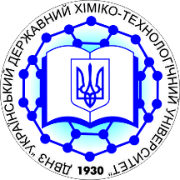

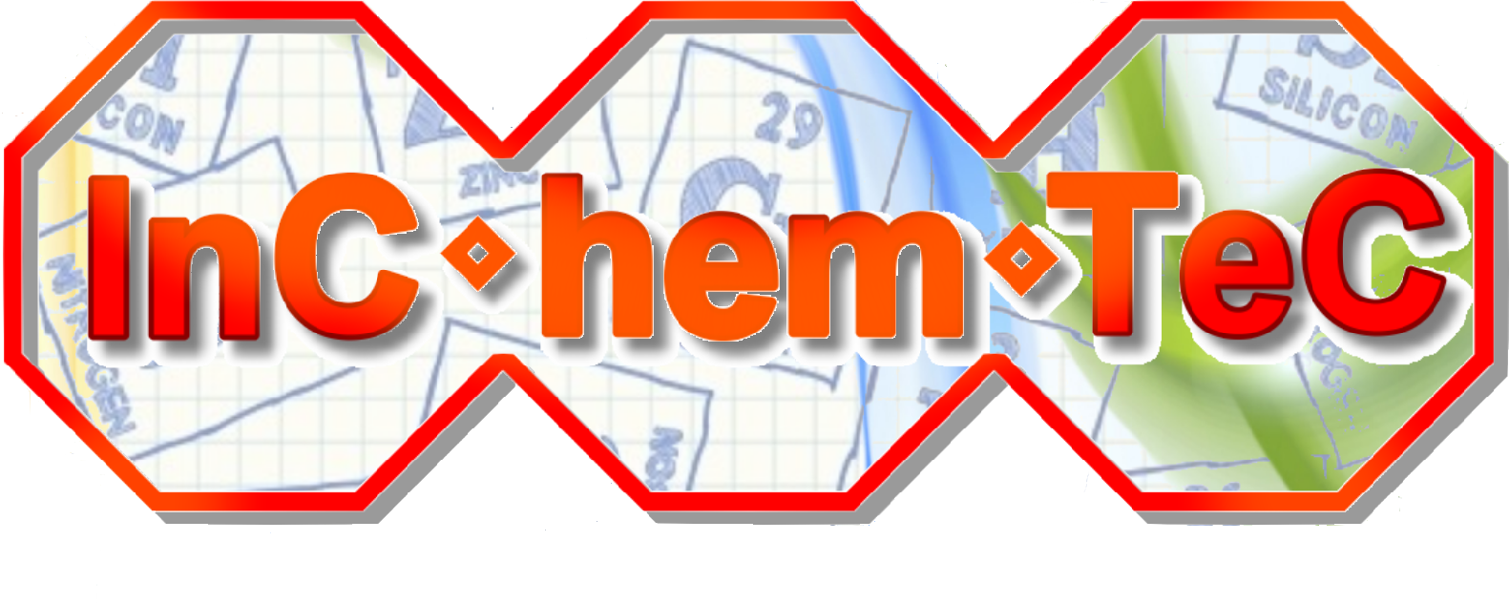

Х Ювілейна Міжнародна науково-практична
інтернет-конференція здобувачів вищої освіти
та молодих учених
«Хімія та сучасні технології»

Державний вищий навчальний заклад
«Український державний хіміко-технологічний університет»

23–24 листопада 2021 р.
Дніпро, Україна
Шановні колеги!

Запрошуємо Вас узяти участь у роботі Х Міжнародної науково-практичної інтернет-конференції здобувачів вищої освіти та молодих учених
«Хімія та сучасні технології».

Дата проведення – 23–24 листопада 2021 року, формат проведення – дистанційний!

До участі в конференції також запрошуються учнівська молодь – учні Малої академії наук України, ліцеїсти, учні коледжів.

Мета конференції: обговорення актуальних питань розвитку хімії, хімічних та інтегрованих технологій, співпраці між закладами вищої освіти, дослідницькими установами і промисловими підприємствами, інтеґрації міжнародних наукових досліджень, а також виявлення, стимулювання і підтримка наукового і творчого потенціалу молоді, забезпечення обміну поглядами на проблеми і питання сучасності.

Робочі мови: українська, англійська.

Тематичні напрямки конференції:
1. Неорганічна, фізична й аналітична хімія.
2. Технологія неорганічних речовин, гібридних і наноматеріалів, технологія води та промислова екологія.
3. Органічна хімія, технологія органічних речовин і фармацевтичних препаратів.
4. Хімія і технологія паливно-мастильних, полімерних, поліграфічних матеріалів та харчових продуктів.
5. Хімічна технологія кераміки, скла і будівельних матеріалів.
6. Хімічна технологія харчових добавок і косметичних засобів.
7. Біотехнологія. Біологія. Захист і карантин рослин.
8. Безпека життєдіяльності, охорона праці та цивільний захист.
9. Комп’ютерні науки та комп'ютерна інженерія.
10. Механічна інженерія та електроенергетика.
11. Економічні та гуманітарні питання розвитку суспільства.
12. Україна – світ: діалог культур.
13. Наукові роботи учнівської молоді – учнів Малої академії наук України, ліцеїстів, учнів коледжів.

За підсумками конференції буде сформовано електронний PDF-варіант збірника тез матеріалів конференції, якому буде надано міжнародний стандартний книжковий номер ISBN.
Науковий комітет залишає за собою право відбору матеріалів до збірника тез і відхиляти матеріали, оформлені з порушенням вимог!
Можливості публікації:
Доповіді, рекомендовані науковим комітетом, можуть бути подані для розгляду і публікації безкоштовно в наукові журнали університету:
- «Питання хімії та хімічної технології», що входить до Переліку наукових фахових видань України за спеціальностями 102 Хімія та 161 Хімічні технології та інженерія (категорія «А», індексується і реферується в наукометричних базах: Scopus (з 2015 року), Chemical Abstracts Service (CAS), Google Scholar, Open Academic Journals Index http://www.vhht.dp.ua/uk/opis-zhurnalu/)
- «Економічний вісник ДВНЗ УДХТУ», включений до категорії «Б» Переліку наукових фахових видань України http://ek-visnik.dp.ua/uk/meta-ta-sfera-diialnosti-zhurnalu/
- «Комп’ютерне моделювання: аналіз, управління, оптимізація» http://kmauo.org/

Для участі в конференції необхідно до 08 листопада 2021 року:
– заповнити реєстраційну форму учасника на сторінці конференції https://udhtu.edu.ua/konferencziya
– прикріпити тези доповіді, оформлені згідно з вимогами до оформлення тез
– участь у конференції безкоштовна.

Вимоги до оформлення тез:
- обсяг тез – не менше 2 сторінок формату А4;
- розміри полів – 2,5 см.
- текст – шрифт TimesNewRoman, кегель – 14 pt, міжрядковий інтервал –одинарний;
- абзац – 1,25 см.
Весь графічний матеріал (у тому числі і хімічні формули) розміщується у вигляді рисунків у форматі jpg або png.
Список використаної літератури розміщується після тексту тез.
Тези доповідей повинні мати такі елементи: назва тез, ініціали, прізвище доповідача та співавторів, їхня електронна адреса, заклад, який представляє автор, країна та місто учасників.

Приклад оформлення тез:
ЕЛЕКТРОПРОВІДНІСТЬ МЕЖІ РОЗДІЛУ ФАЗ ГАЗ–РІДИНА ПРИ ЕЛЕКТРОЛІЗІ ВОДНИХ РОЗЧИНІВ ЕЛЕКТРОЛІТІВ РІЗНОГО СКЛАДУ
Петренко О.В.
e-mail:
ДВНЗ «Український державний хіміко-технологічний університет»
Україна, Дніпро
Текст тез
Список використаної літератури

Науковий комітет конференції
Голова комітету:
Сухий К.М., д.т.н., професор, ректор Державного вищого навчального закладу «Український державний хіміко-технологічний університет» (Дніпро, Україна)

Члени комітету:
Харченко О.В., д.х.н., професор, проректор з наукової роботи Державного вищого навчального закладу «Український державний хіміко-технологічний університет» (Дніпро, Україна)
Зайчук О.В., д.т.н., професор, перший проректор Державного вищого навчального закладу «Український державний хіміко-технологічний університет» (Дніпро, Україна)
Рижова О.П., д.т.н., доцент, проректор з науково-педагогічної роботи Державного вищого навчального закладу «Український державний хіміко-технологічний університет» (Дніпро, Україна)
Варгалюк В.Ф., д.х.н., професор, декан хімічного факультету Дніпровського національного університету імені О. Гончара (Дніпро, Україна)
Донцова Т. А., д.т.н., доцент, завідувач кафедри технології неорганічних речовин, водоочищення та загальної хімічної технології Національного технічного університету України «Київський політехнічний інститут імені І. Сікорського» (Київ, Україна)
Столяренко Г.С., д.т.н., професор, завідувач кафедри хімічної технології та водоочищення Черкаського державного технологічного університету (Черкаси, Україна)
Ратнавіра Х., PhD, професор Норвезького університету природничих наук (Осло, Норвегія)
Разіков З.А., д.т.н., професор Гірничо-металургійного інституту Таджикистану (Бустон, Таджикистан)
Жекеєв М.К., д.т.н., професор Південно-Казахстанського державного університету імені М. Ауезова (Шимкент, Казахстан)
Мурашкевич А.М., д.т.н., професор кафедри хімії, технології електрохімічних виробництв і матеріалів електронної техніки Закладу освіти «Білоруський державний технологічний університет» (Мінськ, Білорусь)
Дормешкін О.Б., д.т.н., професор Закладу освіти «Білоруський державний технологічний університет» (Мінськ, Білорусь)
Хенн Ф., професор, проректор з міжнародних відносин Університету Монпельє-2 (Монпельє, Франція)
Лобойко О.Я., д.т.н., професор Національного технічного університету
«Харківський політехнічний інститут» (Харків, Україна)
Вахула Я.І., д.т.н., професор, завідувач кафедри хімічної технології силікатів Національного університету «Львівська політехніка» ( Львів, Україна)
Азізов Р.О., д.т.н., професор кафедри матеріалознавства Таджицького технічного університету ім. М. С. Осімі (Таджикистан)
Саримзакова Р.К., д.х.н., професор, завідувач кафедри органічної хімії та освітніх технологій Киргизького національного університету
ім. Ж. Баласагіна (Киргизстан)
Бобоев К, професор, проректор з міжнародних відносин Технологічного університету Таджикистану (Душанбе. Таджикистан)

Вчений секретар наукового комітету:
Скиба Маргарита Іванівна, к.т.н., доцент кафедри технології неорганічних речовин та екології Державного вищого навчального закладу «Український державний хіміко-технологічний університет» ( Дніпро, Україна)

Контактна інформація:
Державний вищий навчальний заклад
«Український державний хіміко-технологічний університет»
просп. Гагаріна, 8, Дніпро, 49005, Україна

Скиба Маргарита Іванівна, вчений секретар наукового комітету
конт. тел. (093)166-42-23, e-mail: margaritaskiba88@gmail.com

Усовниченко Людмила Іванівна, завідувач відділу науково-дослідної роботи студентів, конт. тел. (067)750-23-17, e-mail: Li_ndrs@i.ua

Зогаль Оксана Олександрівна, відповідальний секретар оргкомітету
конт. тел. (097)728-42-10, e-mail: zogaloksana@gmail.com

Гармаш Світлана Миколаївна, відповідальний секретар напрямку «Наукові роботи учнівської молоді – учнів Малої академії наук України, ліцеїстів, учнів коледжів»
конт. тел. (095)538-71-38, e-mail: svgarmash@ukr.net

